La chute des pommes

Pourquoi les pommes tombent-elles ?

Pourquoi les satellites ou la Lune ne tombent-ils pas ?

Une petite expérience
Décrire ce qui se passe lorsque :

on fait tourner une balle attachée à un élastique
…

on arrête de faire tourner la balle
…

on lâche l'élastique
…

C'est le mouvement de la Lune autour de la Terre qui lui permet de rester en orbite. Si la Lune était à l'arrêt elle tomberait sur la Terre.

Quelle est cette force qui attire les objets vers la Terre ?
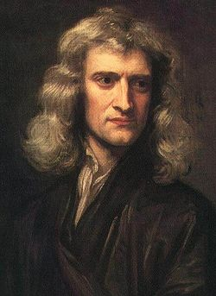
C'est Sir Isaac Newton
(4 janvier 1643 G – 31 mars 1727 G (25 décembre 1642 J – 20 mars 1726 J)) qui a mis en évidence les lois de la gravitation universelle en 1687.

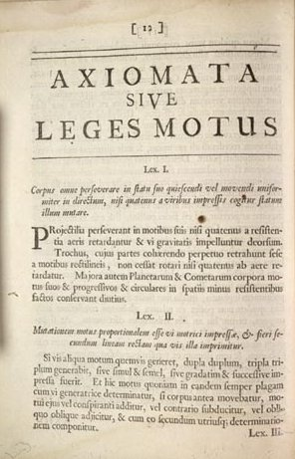

Le phénomène qui attire les objet vers la Terre est :
…

Décrivons cette force

Quelle est sa direction ?
…

Quel est son sens ?
…

Cette force s'appelle
…
Comment mesurer la valeur du poids d'un objet ?

1) Donner le nom de l'instrument qui permet de mesurer la valeur du poids.
…

2) Citer l'unité utilisée.
…

- 3) Sélectionner 5 objets sur la paillasse et les noter dans la première ligne du tableau.
- Accrocher chaque objet au dynamomètre et relever à chaque fois la valeur indiquée.
- La noter dans le tableau.
- Peser les objets à l'aide de la balance puis compléter la 3ème ligne du tableau.

objet
poids (N)
masse (kg)

4) Compléter la dernière ligne du tableau.
5) Que constate t-on ?
…

6) Reporter les valeurs notées dans le tableau
sur le repère ci-contre.
Quel est le nom de la courbe obtenue ?
…

7) Ecrire une relation entre le poids P et la masse m
…

- Compléter les schémas en notant les bonnes valeurs.
m = 200g
m = ……
m = 300g
m = 400g
…
…
…
0,8 N

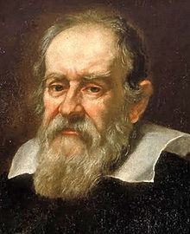
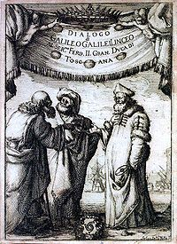

C'est Galilée (né à Pise le 15 février 1564 et mort à
Arcetri, le 8 janvier 1642) qui détermine le premier
la valeur de g en 1604.

